Офицер Росгвардии оказал первую помощь мужчине, которому внезапно стало плохо в центре Москвы
31.01.2022
Врио командира полка вневедомственной охраны Главного управления Росгвардии по г. Москве оказал доврачебную помощь 36-летнему мужчине с приступом заболевания.
Следуя по Новоспасскому переулку, подполковник полиции Владислав Гулдаев обратил внимание на лежащего в бессознательном состоянии человека вблизи проезжей части дороги. Определив по симптомам приступ эпилепсии, офицер незамедлительно вызвал скорую медицинскую помощь. Во избежание необратимых и, возможно, трагичных последствий росгвардеец повернул мужчину на бок и зафиксировал голову, контролируя его состояние до приезда медиков.
Прибывшие медработники отметили своевременность и грамотность оказания первой помощи сотрудником Росгвардии, а пришедшего в сознание мужчину госпитализировали в одну из городских больниц.
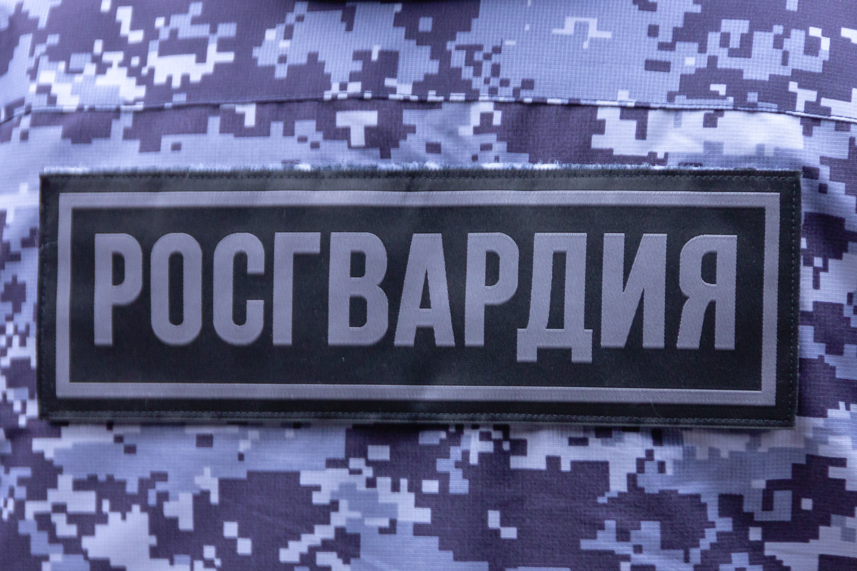

Адрес страницы: http://altufievo.mos.ru/security/detail/10588556.html
Управа Алтуфьевского района города Москвы

